ACO Dämmung Rockwool Jet/Spin DN100/ Einlauf-/Rohrstutzen

ACO Haustechnik

Eigenschaften

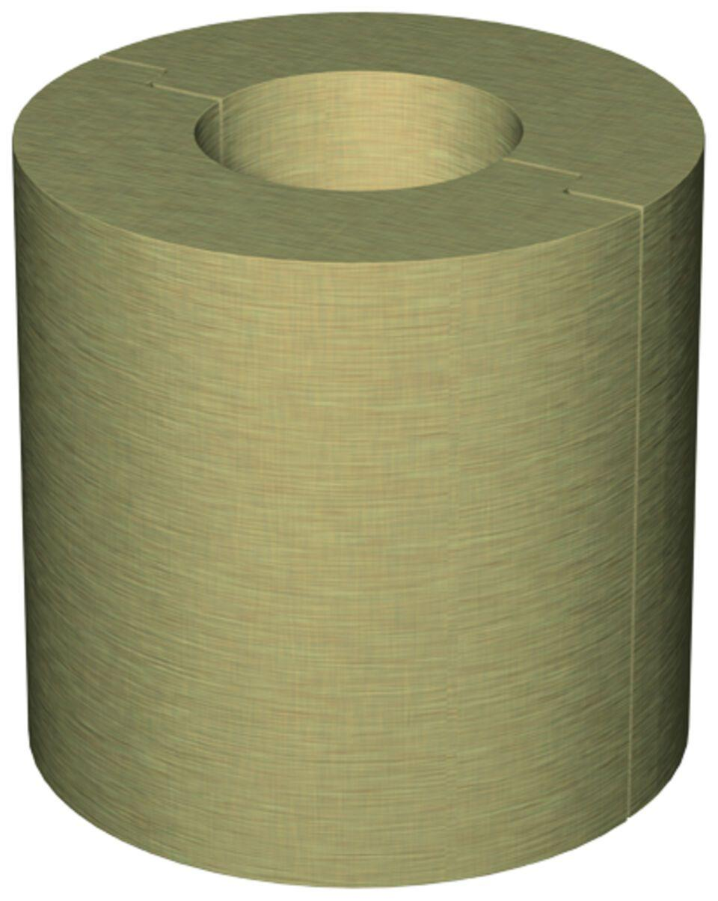

GTIN:

4002626117878

HAN:

0174.47.21